HRA SO SLOVAMI – DOPLŇ RÝMY
1. Doplň v každom riadku posledné slovo:
Mlynár melie m_______________,
kosec žne l____________.

Utíchlo všetko d_________,
v diaľke sa sčernal l_________,
na dvore zaštekal p__________.
V lavici sedí ž____________,
v makovici je m_________.

Na streche mňauká m ____________,
v potoku pláva k_______________.

Na zajaca číha l_____________,
pod smrekom leží š_____________.

2. Napíš, ktoré zviera na obrázku nebolo spomenuté v básni:_______________.
3. Napíš, ktoré zvieratá z básne boli v lese: ____________________________.
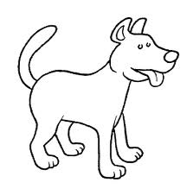
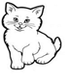
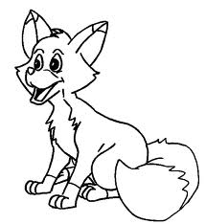
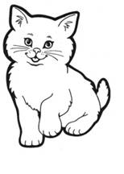
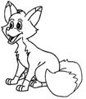

Hľadané slová:
žiak – mak, mačka – kačka, líška – šiška, múku – lúku, dnes - les – pes.

